《基于微视频的翻转课堂在小学英语语言技能教学中的应用研究》
研究报告

于国林 宝坻区建设路小学 小学英语

《基于微视频的翻转课堂在小学英语语言技能教学中的应用研究》研究报告
于国林 宝坻区建设路小学 小学英语
【摘要】
翻转课堂是一线教师创造出来的，它是一种在线学习与传统授课相结合的一种混合型学习形态。在英语翻转课堂中，“预习+讲解（观看微视频）——课中的复习与运用”成为新的教学黄金律。本文基于微视频资源，利用翻转课堂学习形态，尝试在小学英语语言技能教学中开展研究，旨在通过小学英语语言技能教学中实施翻转课堂教学，探索小学英语翻转课堂教学设计和实施策略，进而为解决小学英语新课改中遇到的问题，优化英语课堂教学效果，提高学生自主学习能力和协作能力提供新的途径。
【关键词】
微视频 翻转课堂 小学英语 语言技能
前言
2011年翻转课堂传入我国，2012年在中小学课堂出现一些实践的尝试。翻转课堂是一线教师创造出来的，它是一种在线学习与传统授课相结合的一种混合型学习形态。课前学生在家观看微视频讲解，初步感知老师明天要讲解的内容（10分钟之内）。第二天上课学生提问，教师释疑解难，教师依据学生昨夜所做例题，回答疑问和疑难，跟踪差生，收集数据，展开班级讨论。
在英语传统教学中，一般是让学生先在家里精心预习对话或课文，初步英译汉。上课时让学生翻译内容，反复操练在家中习得的知识。课后复习对话或课文的翻译。遵循“预习——上课——复习”的教学黄金律。
在英语翻转课堂中，“预习+讲解（观看微视频）——课中的复习与运用”成为新的教学黄金律。
在翻转课堂教学中，学生是学习主体，注重学生自主学习能力和协作学习能力的培养，这种新的教学形式正好与新课改的理念相吻合。翻转课堂在小学英语教学中的应用，能够有效地解决小学英语教学中存在的问题，有利于适应新课改提出的新要求。本文立足于小学英语教学改革现状，尝试基于微视频资源开展小学英语翻转课堂在语言技能教学中的研究，旨在通过翻转课堂教学，解决小学英语教学中存在的问题，最终优化英语课堂教学效果，为基于微视频资源的翻转课堂在小学英语语言技能教学中实施提供实践经验。
本文基于微视频资源，利用翻转课堂学习形态，尝试在小学英语语言技能教学中开展研究，旨在通过小学英语语言技能教学中实施翻转课堂教学，探索小学英语翻转课堂教学设计和实施策略，进而为解决小学英语新课改中遇到的问题，优化英语课堂教学效果，提高学生自主学习能力和协作能力提供新的途径。本研究内容主要包括以下几个方面：
（1）课前学习材料的设计与开发
（2）设计小学英语翻转课堂教学模式
（3）英语翻转课堂教学模式怎样提高小学生的英语语言技能？
（4）基于微视频的小学英语翻转课堂教学的教学设计方案和实施策略
正文
“宽带网络校校通、优质资源班班通、网络学习空间人人通”随着三通两平台的建设，信息技术融入课堂教学，助推了翻转课堂的流行，成为一种不可阻挡的趋势。不是做不做的事，而是早做晚做的事。
一、翻转课堂及研究的理论基础
本部分详细论述了翻转课堂的相关理论、翻转课堂实施的理论基础，翻转课堂的优缺点等。
（一）什么是翻转课堂？
“翻转课堂”是指学生按照自己的学习需要在家中听课，然后在课堂上与老师同学一起解决疑问。它的核心观念是“注重每个学生学习效果的完整性，在学习时间和学习进度上让学生自主安排、自我把控，并研发全新的技术手段，使得教师可以关注和服务于学生个性化的学习需求”。其流程是：课前自学教学视频——完成课前练习题——课堂讨论疑难问题——学习成果展示与小结。
（二）翻转课堂翻转了什么？
1.颠覆了传统的教学流程。过去学生在课堂上齐步走，学习新知识；课后自主学，运用学到的知识和技能。翻转课堂是课前自主学，课堂中教师因材施教，或开展活动帮助学生掌握和运用在课前学到的新知识与技能。
2.颠倒了教师和学生的角色。传统课堂里，教师是知识的拥有者和传播者，学生总体上是被动地学习。翻转课堂里，学生主动地自主学习，教师是有针对性的个别指导。
3.颠倒了传统的教学理念。过去是“以教师为中心”，翻转课堂是“以学生为中心”。
4.颠倒了传统的教学模式。传统教学往往是课前课后由学生自学，而学生有依赖心理，反正老师会在课堂上讲。翻转课堂可以很好地利用混合学习模式，巧妙地将在线学习与面对面的教学、新知识与技能的学习，以及其应用和迁移有机地结合起来。
翻转课堂的重点不在于教师自制相关的授课与练习视频，而是要真正思考如何有效地运用课堂上的互动时间。一般性知识教师要鼓励学生自主学习，而将面对面的时间用于解决个别问题。
课堂是否翻转要依据学情而定。
1.学生自学能力达不到要求，课堂不能翻转。翻转课堂的核心，就是先学后教。翻转课堂要求学生通过观看视频先自学，同时还要整理归纳出存在的问题。
2.学生所处的学习环境达不到要求，课堂不该翻转。翻转课堂得以实现，最基础的保障是学生要拥有适合学习的微视频。教师既要将知识点讲述明白，又要充分了解学生的接收能力，以生动有趣的方式呈现。
3.适合学生研究性学习的内容可以翻转，相反可以不翻转。学生的学习受各种不同因素的影响，课堂是为学生学习服务的，学习模式是为了学生的有效学习发展而创造的。
笔者认为翻转课堂就是把传统的课堂教授新知识点放在了课前学生看微视频后自主学习完成，然后课堂上师生互动操练，从而达到对知识的吸收、内化。
（三）翻转课堂与传统课堂的区别
传统课堂是学生来上新课的地方，教师将知识传授给学生，下课时，教师给学生留作业，让他们在家里完成，以此来实现知识的内化、应用和迁移。而翻转课堂则是前一天晚上，学生在家里看微视频，知识的传输过程在家里完成，第二天，学生到教室里，在教师的指导下做作业、参加研讨、开展研究性学习。
翻转课堂不过是教学资源进行优化组合，把上课的时间拿来做一些更适合一群人一起做的事，而课后时间听讲座视频。学生如果明白了讲座内容，可以在课堂上进行互动；如果学生程度低，需要笨鸟先飞，把视频多听几遍。
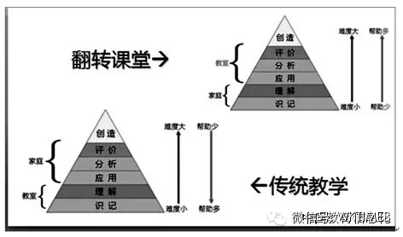
图1：传统教学与翻转课堂的不同
布鲁姆把知识领域的目标分为6个不同的层次：识记、理解、应用、分析、评价、创造。在传统教学中，从识记到创造，学习的难度越来越大。传统的学校教育，通常是会把“识记”和“理解”这些难度比较小的环节，放在学校和课堂中进行，而把应用、分析、评价、创造这些难度比较大的环节，放在学生家中让学生自己解决。而翻转课堂把识记、理解这些难度比较小的环节放在家中，让学生通过视频和网络给学生提供较少的帮助，而把应用、分析、评价、创造这四个难度大的环节，放在教室中进行，教师给予了学生比较多的帮助和选择。这就是翻转课堂与传统教学的区别。
笔者的理解是：传统课堂“先教后练”；翻转课堂“先学后练”，如下图：
传统课堂：先教后练
课堂内

知识传授
课堂外

知识内化
传授概念
布置作业
导入新课
课后练习

翻转课堂：先学后练
课堂外

知识传授
课堂内

知识内化
自主学习
自定进度
完成测试
提出问题
协商探究
展示交流
解决问题
总结反馈

（四）翻转课堂的优势
1.有利于人性化教育。学生是学习的主体，自己掌握观看微视频的时间和节奏，既可以粗略看，也可以反复看。遇到不明白的问题可以在课前通过网络平台与其他同学互动交流，还可以远程反馈给老师，这种一对一的指导，有效改善学生的学习效果。
2.有利于和谐师生关系的构建。在翻转课堂中，教师让学生自主探究题目，指导学生用真实的任务来建构知识体系，组织小组完成探究活动，小组成员之间通过交流、协作共同完成学习任务，使老师成为学生互动交流的伙伴，有利于和谐师生关系的构建。
3.有利于提升学生、家长、教师互动。课前学习是翻转课堂的关键一环。当学生在家里进行课前学习时，家长可以配合教师采取一定的干预措施，有效督促学生完成课前学习，形成“学生——家长——老师”三者之间的互动，提高学生课前学习成效。
（五）翻转课堂的劣势
1.受制于教学环境和教学资源。翻转课堂离不开计算机与网络技术平台的支撑。翻转课堂学习中课前教学资源的开发直接关系着翻转课堂的教学效果，学习资料的优劣直接关系到课堂阶段的学习，关系到学生后续学习活动的进行，制作能够激发学生学习兴趣，引导学生学习的学习资料（微视频、导学案等）是翻转课堂实施的前提，如何选取教学资源，如何制作有质量的课前学习资源成了翻转课堂能否顺利实施的关键。
2.受制于学生自学能力。学生有较强的自学能力和好的学习动机才能确保课前学习的有效性。如何改变学生学习动机，提高学生学习兴趣，增强学生自主学习能力是翻转课堂的实施需要解决的重要问题。
3.受制于教师专业能力。教师自己创建课前学习材料，需要教师具有一定的教育技术能力，考虑制作的微视频如何引导学生积极参与学习。课堂上教师要组织好学生互动，也要求教师拥有很高的专业能力。
（六）翻转课堂基本模式：
1.重庆聚奎中学提出了“课前四步骤”、“课中五环节”的翻转课堂基本模式
课前四步骤：1.教师集体备课，制作导学案；2.学科组教师代表录制微视频，上传到云平台。3.学生在独立预习教材的基础上，观看教学视频和导学案。看完之后，通过网络学习平台，做预习检测题，学习平台立即对答题情况进行评价反馈；4.教师通过软件平台可以及时了解学生学习情况，调整课堂教学进度、难度，制定个别辅导计划，增强课堂教学的针对性。
课中五环节是：1.学生在课堂先独立做作业；2.对于难题则通过小组、师生之间讨论协作予以解决；3.教师巡视课堂，给学生以必要的个别指导；4.学生完成网络平台上或其他资料上的相关练习；5.通过观看答案详解或教师的习题评析视频，自主纠错巩固所学知识，反思总结。
2.山东潍坊昌乐一中提出了“二段四步十环节”翻转课堂教学模式
二段：自学质疑课和训练展示课。
四步：1.课时规划；2.微视频设计；3.两案编制；4.微视频录制
十环节：自学质疑课包括五个环节：目标导学、教材自学、微视频助学、合作互学、在线侧学；训练展示课包括五个环节：疑难突破、训练展示、合作提升、评价点拨、反思总结。
3.翻转课堂“四步法”逐渐成熟
在学生在家按照自己的步骤学习的基础上，把课堂教学活动规划为课堂检测、进阶作业、协作探究、展示质疑等四个环节
课堂检测：指进入课堂教学活动，首先检测学生自主学习成效。检测的难度与自主学习任务单和教学视频相当，主要目的是帮助学生体验学习成就感，从而为接下来将要到来的进阶作业挑战做好心理准备，而不是常规的超漏补缺。
通过课堂检测，既可以让学生体验学习成就感，又可以查漏补缺，还可以帮助学生巩固已有的学习成果。但是，课堂检测不能支持学习深度的拓展，所以，有必要通过进阶作业得到新的提升。
进阶作业：是在完成自主学习任务单和课堂检测的基础上，让学生当堂完成课堂作业，作业的难度应该体现“最近发展区”的思想，较之于课堂检测，逐步增加作业难度。学生完成进阶作业，可能会碰到困难，但是没有关系，接下来有协作探究会帮助学生解决这些困难。
进阶作业有助于学生向学习深度拓展，分析并解决比较复杂的问题的能力得到发展。
协作探究：是进阶作业之后的教学环节，旨在让学生对学习中有难度或者有其他探究价值的内容，以及理化生实验项目，开展协作探究活动。通过同学之间的信息分享与思想碰撞，从而形成有发现、有拓展、有深度的学习。协作探究之后，进阶作业阶段的困难可能已经解决，即使还有没解决的，那也没有关系，还有展示质疑帮助学生完成学习任务。
协作学习是创新的好形式，可以帮助学生分享信息，借鉴成果，碰撞思想，迸发智慧创新。同时又是帮助学生发展语言表达能力和社交能力的好方法。
展示质疑：指各小组推荐成员展示本组协作学习成果，包括取得成果的方法，以及存在的困惑等，其他学生对展示提出质疑（如果存在的话）。
展示质疑有助于发展学生逻辑思维和口头表达能力，对于其勇气和自信心是一个很好的培养方法。更为重要的是，能够帮助学生发展发现问题的能力，能够发现问题，才会有解决问题的冲动，从而为创新创造条件。
通过展示质疑，之前存在的困难可能已经被解决，也有可能仍然存在，不过没关系，教师发现问题之后，可以采取问题引导的方法（即苏格拉底诘问法，也称助产术）帮助学生自己发现矛盾，解决问题，同时进一步收获学习成就感。
二、翻转课堂的实施环节：
（一）制作微视频。
1.根据教学内容确定教学目标。结合英语学科的特点，每个模块我都制作四节微视频：词汇集锦；对话精讲；课文精讲；语法精讲。
2.明确教学设计思路，各环节需要借助哪些图片、表格、文字、音频、视频、动画、仿真等多种媒体资源和信息化教学手段，创设学习情境。比如我在微视频中加入了教材中的动画视频，学生看后反响强烈，有助于他们识记对话内容。
3.微视频教学设计。
（二）发布微视频
1.登录未名课堂网址：http://ketang.cnweike.cn
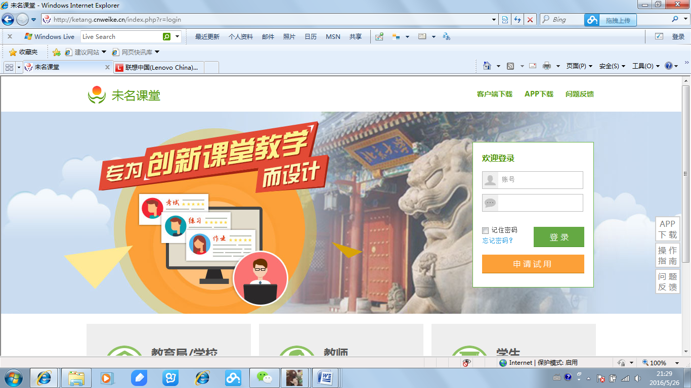
2.发布微视频：
3.学生在家自主学习，完成微视频作业
围绕英语模块知识点，学生借助导学案，边学习微视频，边完成作业。每节微视频都给学生设定学习目标，明确学习要求，布置相关的练习题。学生做完习题后，通过未名课堂进行提交，教师就可以及时把握每个学生的学习状态和作业完成情况。
（三）课堂导入
一般情况下，我首先组织学生谈学习收获与体会，进行课堂导入。学生组内谈论个人的学习收获、困惑及问题。这一环节结束后，小组长交流汇报学习内容，教师进行点拨和指导，系统梳理学习的主要内容，解决学生的主要疑问。
三、以小学六年级英语为例，尝试微视频资源在翻转课堂中的应用
（一）基本模式
1.课前三步骤：
设计导学案：教师深入研究教材和学生个体情况，通过备课组集体制作导学案。课前学习材料由主备教师和备课组其他教师共同研讨、优化完成。
录制教学视频：收集资源和创建视频。
学生自主学习：通过观看微视频和导学案开始课前学习。
2.课中教学五环节
合作探究：课堂上组内不能解决的疑难问题，通过组间协作解决。
释疑拓展：全班学生都不能解决的问题，由教师在课堂上解决；教师根据学生的实际学习情况，进行适度拓展和延伸。
练习巩固：学生完成平台上或其他资料上的相关练习，以巩固所学知识。
自主纠错：通过观看教师准备的答案详解或习题评析视频，学生自主纠错做错的题。
反思总结：对本节内容进行知识归纳或方法梳理。
（二）基本要求
课前自主学习材料的制作：导学案、教学视频、教学PPT等。
课中学生互动学习：教师根据课程内容和学生情况，提前谋划课堂活动，组织有效的课堂讨论活动，使我们的课堂真正成为学生解决问题，完成知识吸收内化的地方，真正达到课堂高效教学的效果。
学习评价的多元化：师生共同参与，采取以过程性评价为主，以终结性评价为辅的评估体系。
（三）具体实施
1.在观看微视频前，笔者给学生提供一份每个教学单元的提纲、学习记录表。给学生规定一个完成期限，以确保每个学生都能跟上进度。这样学生不仅可以自主学习每天的视频，还可以自定每个学习任务单元的学习步调。
翻转课堂（任务单）导学案
班级：六年级 姓名： 导学案编号：6yy下M7U1
课题 | Grade6 (下 ) Module7 Unit 1 | 课型 | Listening and speaking
一、巩固性检测
1. 别在电脑游戏上花费太多的时间。
Don’t ______ much time ___________ computer games.
2. 让我们谈论一下我们将来的生活吧！
Let’s ______ ______ the life in the future!
3. 他的新书将在下个月出版。
His new book _____ _____ _____ next month.
4. 那个故事使我们开心。
The story _____ ___ ______.
5. 你对这本书感兴趣吗？
_____ you __________ ______ this book?
二、学习目标：
1. 熟练掌握本单元的词汇list, crazy, shorts, trousers, sunglasses, weigh, total, weight, passport, make a list, at the end of（重点）
2．能够读懂对话并掌握重点句子，理解并掌握并列复合句的用法。（难点）
三、课前学习：
Step1 词汇学习：
（一）自主根据音标读单词，找出不会的读音，听录音自行解决。
（二）背诵并默写单词
名单_______列清单_______发疯的______在···的结尾________短裤________
太阳镜_______总的，全部的______重量______重量有···_________护照_________
Step2课文学习
（一）学生自主阅读对话，并找出下列语言点，划在书上。
1）我正在列旅行用品清单。
2）这听起来荒唐，但是我不知道带什么。
3）我要在七月底动身，打算在那里待四周。
4）短裤很好，或者你可以穿薄裤子。
5）但是记住，很多东西在美国很贵。
6）如果你已经付过机票钱和家庭寄宿费了，那就应该够了。
7）你的包一定不要太重。
8) 你最好询问一下旅行社你所有包总重量的事。
9）顺便说一下，别忘了带你的护照。
10）请给我写信并寄给我一些照片。
（二）学生大声朗读对话, 进一步理解对话知识点，背诵以下重点句子。
1.I’m making a list of things for my trip.
2.It sounds crazy, but I don’t know what to take.
3.I’m leaving at the end of July and I’m going to stay there for four weeks.
4.Shorts are good, or you can wear light trousers.
5.But remember, many things are more expensive in America.
6.If you’ve already paid for the air tickets and for homestay, it should be OK.
7.Your bag mustn’t weigh too much.
8.You’d better ask the travel company about the total weight for all your bags.
9.Oh, by the way, don’t forget to take your passport.
10.Please write to me and send me some photos!
Step3 教师点拨
1.I’m leaving at the end of July….我要在7月底离开
at the end of “在···的结尾”，与时间或地点搭配。at the beginning of“在···开头”
in the end “最后，终于”，与at last, finally同义。
by the end of “截止到···”, 通常用于完成时。
例如：这个学期末有考试吗？ Are there any exams __________ this term?
最后他成功了。He succeeded__________.
Key: at the end of; in the end
2.Many things are more expensive in America.美国的许多东西更贵。
多音节的形容词，比较级要借助于more来构成，最高级要借助于most来构成。
例如：I think running is ________(popular) than swimming.
3.By the way, don’t forget to take your passport.顺便说一下，不要忘记带上你的护照。
例如：顺便问一下，你住在哪里？_________, where do you live?
Don’t forget ________(say) thanks when other people help you.
Key: By the way; to say
四、学习效果检查：
1.她正在列野餐所需物品的清单。She is _____ _______ _______ ______ things for the picnic.
2.八月底我们就要离开。We’re leaving _____ ______ _______ ________ August.
3.顺便问一下，你爸爸在哪儿？______ ______ _______ , where is your father?
4.I would like to go to the US. My brother would like to go there too.(合为并列复合句)
I would like to go to the US, ____my brother would like to go there too.
5.He was tired. He did not stop writing.（合为并列复合句）
He was tired, ______ he did not stop writing.
6.You can play the piano at home. You can go to the library with us. （合为并列复合句）
You can play the piano at home, _____ you can go to the library with us.
1.I’m ______ ________ ______ of things for my trip.
2.It sounds crazy, but I don’t know _______ ______ ______.
3.I’m leaving _____ ______ ______ _____ July and I’m going to stay there for four weeks.
4.Shorts _____ good, or you can wear light _______.
5.But remember, many things are ______ _______ in America.
6.If you’ve already ______ _______ the air tickets and for homestay, it should be OK.
7.Your bag _______ _______ too much.
8.You’d better ask the travel company about the _______ ________ for all your bags.
9.Oh, _______ ________ _______, don’t forget to take your passport.
10.Please ______ _______ me and send me some photos!
2.在视频教学中，笔者给学生提供足够的指导，适当的停顿、重复和提问，引导学生思考。
（1）微视频学习任务单。
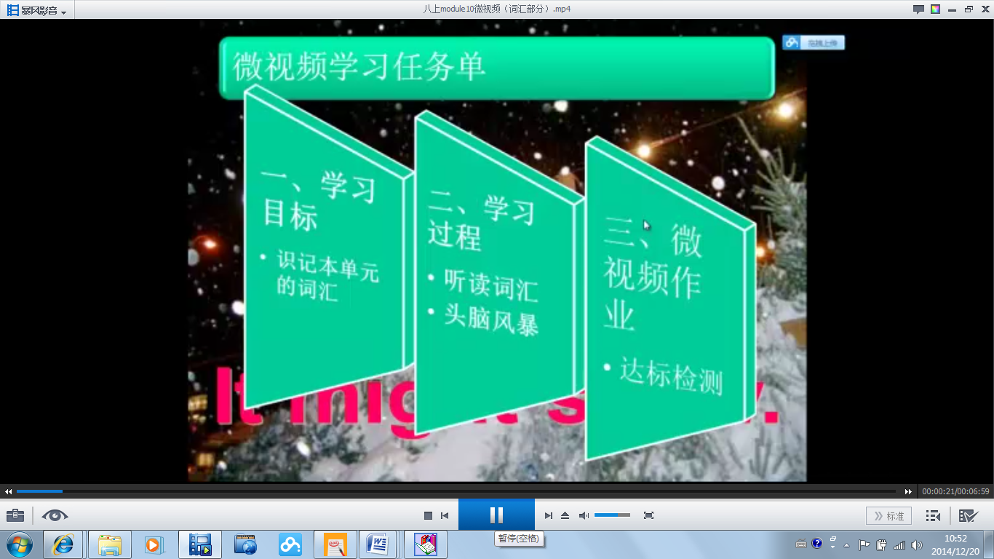
自主学习任务单就是教师设计的以表单形式呈现的指导学生自主学习的方案。教师需要考虑让学生自主学习解决哪些问题、可以提供哪些方法帮助学生使自主学习更有效、课堂教学创新设计哪些活动、这些活动如何与在家自主学习相衔接，等等。
自主学习任务单包括学习指南、学习任务、困惑与建议三个组成部分。
第一部分：学习指南。包括学习主题、达成目标、学习方法建议、课堂学习形式预告等四个子项。
第二部分：学习任务。它是自主学习任务单的主体，教师关于教学内容内在联系的驾驭、教学目标的理解、教学方法的渗透、学习内容的循序渐进等，都会在任务设计中呈现出来。好的任务，学生通过自主学习完成之后，就能达成目标，即达到教师设定的教学目标。反之，则流于形式。
第三部分：困惑与建议。这是为学生反馈自主学习过程中产生的困惑，或者有什么建设性的意见而设置的。让学生通过完成任务达成学习目标，而且变得愿意提问题了。
学习任务单的好处在于，首先，让学生带着任务去学习，目的性非常明显，防止学生走弯路。其次，提高学习兴趣，让学生体验到完成任务的愉悦感。最后，引导学生自主学习，激发他们学习潜能。
（2）新词汇的学习
笔者所教的两个班的学生普遍英语基础比较薄弱，大部分学生词汇量非常匮乏，看不明白、听不懂英语词汇，为了解决这个问题，我特别制作了词汇微视频。首先，利用PPT将module10词汇集中播放，让学生跟教材录音听读。然后，学生根据自己的学习效果确定下一步的学习，如果没学会，可以再重新观看一遍，直到会读为止。
（3）头脑风暴
学生会读单词以后，需要加强记忆，怎样让学生更快更好的记住词汇呢，我想到对了头脑风暴。比如看到weather这个单词，就会联想到sun; sunny; snow; snowy; cloud; srtorm; shower; wind; rain; stormy; showery; windy; rainy等等。
（4）翻转课堂达标检测
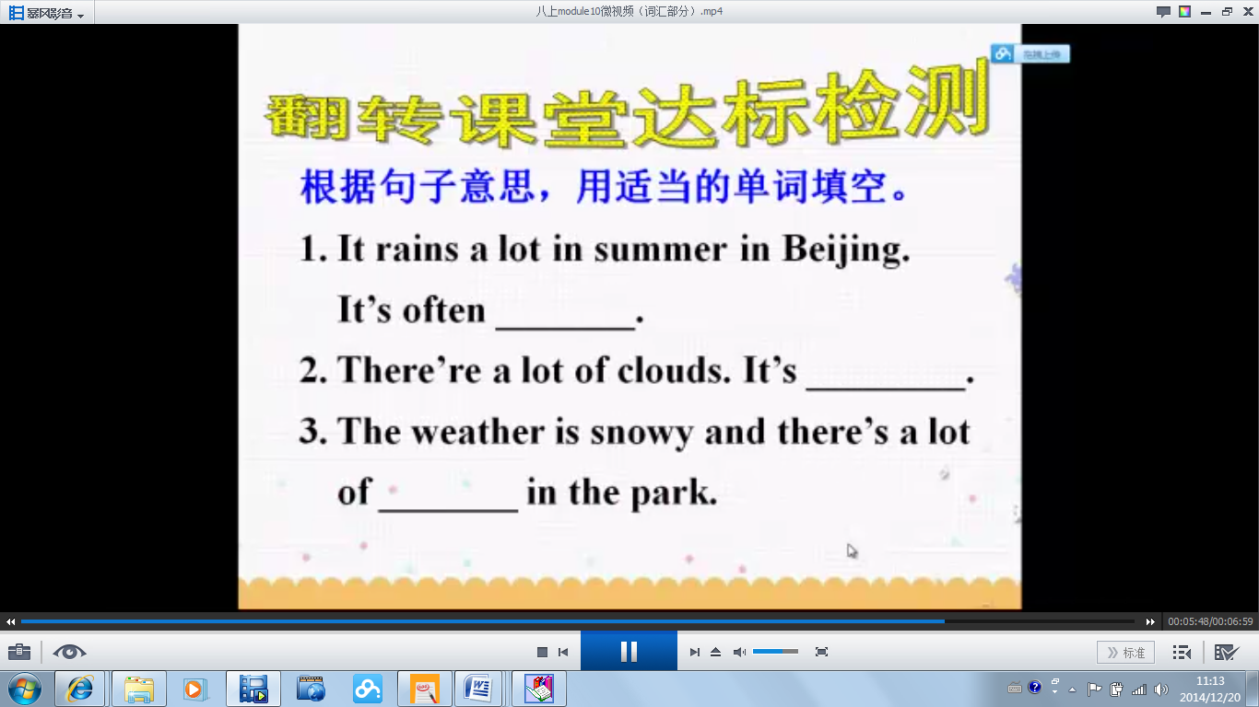
学生自学完微视频课程后，初步完成了学习任务，为了检测他们的学习效果，需要对他们进行翻转课堂达标检测，如果未能达标，则需要从头再观看一遍，直到学会了为止。在观看视频后，教师给学生创建一个题库，每个学生自主测试题目都由题库随机抽取。由于笔者信息技术知识有限，未能开发出适合学生学习的题库软件，也没有找到相关软件。
（四）反思
部分学生在自学过程中不看前面的为自学准备的内容，直接完成导学案，致使导学案错误较多。
小组合作学习中各成员对自主学习材料完成程度不一样，对自己的责任也不是很明确，导致他们在小组学习中显得盲目无助。
课前学习材料整合力度不够，部分学生不能很好完成课前学习，不能很快把握到自己需要的内容。
鉴于以上存在的问题，笔者做了如下改进：
在课前学习中加入了学习任务单，引导学生独立学习。“学习任务单”，就是教师设计的帮助学生在课前明确自主学习的内容、目标和方法，并提供相应的学习资源，以表单为呈现方式的学习路径文件包。
在课中学习中采取组长负责制，明确规定至少每组2人代表发言，明确小组汇报的内容、形式及汇报的关键点。
成效分析
一、翻转课堂在英语教学中主要表现在：
（一）自定步调，以生为本。学生可以按照自己的节奏学习，听不明白的地方可以反复学习。
（二）翻转课堂利用网络平台，比如未名课堂、乐教乐学平台，学生可以在这些平台上反复观看传播知识，然后进行网上测试，平台及时处理，学生做完测试后就直接出答案。也就是“知识传播、测练提供、消息传递、数据处理交给机器”。我就可以专注于导学案设计、解难答疑等工作。
二、翻转课堂实施两年来学生的表现：
（一）学生的学习状态变得积极主动了。对于特定知识点的学习，学生的认知准备状态和情感准备状态决定着学习的效果（布卢姆）。课前学生在家有充足的时间学习微视频及其他资料，掌握相关知识内容，对课堂上的学习做好了认知准备，对即将到来的课堂教学有积极的情感。
（二）学生的交流互动更多了。在学习过程中遇到问题的学生，可以先在小组内解决；如果解决不了，教师帮助辅导。同时达标检测环节确保大多数学生达到本节课的学习目标。
（三）学生成绩得到提高。学生上课状态得到了很大的改变，学生成绩得到了提高。
 | 原来英语成绩 | 第一学期 | 第二学期
及格率（60分） | 79% | 86% | 90%
优秀率（85分） | 35% | 43% | 51%
班平均分 | 75.23 | 85.91 | 91.02
问题思考
我国实施的所谓“翻转课堂”，似乎不同于美国与日本，其实仍然是把学生牢牢地捆绑在教科书上，醉心于碎片化知识的灌输和技能的机械化训练而已。钟启泉教授指出，翻转课堂成功的关键在于“对话活动中心”的教学设计，教师需要学习注重探究活动的“人-机对话”教学法，借以获得在线学习的支援。但是学校缺乏可供利用的网络资源展开教学设计的机制，一些所谓的专业公司开发的教学视频存在大量问题：一些没有真正一线教学经验的老师炮制出很多网络垃圾。
一、我的思考：
（一）如何设计才能让学生能有效的接收内容？
大部分学渣之所以是学渣，不是因为笨，而是因为没有找到让他立刻开始认真学习的短期目标，他们可以在一款游戏里完成一个超高难度的任务，甚至可以如数家珍地告诉你一个明星的绯闻八卦···，因此要想让学生认真地坐在电脑前观看微视频教学，只有在内容形式上使劲，要跟网络游戏抢学生的屏幕时间，也就是要立刻让学生能够得到某种满足。
首先是成就感，即让学生在学习的过程中不断获得短期激励，像游戏一样去编排课程体系，并且要有足够及时的反馈机制，注意，是及时。
其次是方向感，让学生知道前面是什么，你迈过这道“坎”，能得到什么好处。
最后是充实感，让学生享受经历风雨后见到彩虹的感觉，这种感觉会让学生上瘾的。
（二）如何实现学生个性化学习？
首先，让学生有时间概念。“书非借不能读也”，当学生面对着一台电脑可以随时选择关闭、暂停并且不会受到责罚，没有时间观念是靠不住的。
其次，让学生在规定时间段内要完成一个完整的任务。学习任务单要清晰告知任务明细，任务目标与任务评判标准，完成任务后要有及时的反馈。
第三，让学生有被引导的感觉。学生在迷茫、被动的学习迷境里，需要的是“柳暗花明又一村”的感觉。
第五，让学生在乎成绩。成绩非常重要，它能激励学生忘我的学习。
二、我的困惑：
我们习惯了传统讲授式课堂教学，而要把在线学习、个人学习、自主学习、混合学习有机结合起来，这是一个复杂的过程。我们在设计翻转课堂的学习活动时，如何让学生的非正式学习与正式学习、自主学习与社会性学习、在线学习和非在线学习有机的结合起来，我们还要在不同层次的学习活动中（在线的、面对面的、正式的、非正式的、个人的、集体的）提升学生的学习效果。因此，翻转课堂是复杂的、系统的、整体的改革，不是局部的变革，它不是仅仅有了微视频、平板电脑就可以实现的。
学校应该提供一个高效的“翻转”平台。美国几乎所有高校都投资购买课程管理系统（Learning Management System），比如Moodle，Canvas，Blackboard，或者其他网络课程的平台。这种系统如同航空母舰，老师的教学战舰可以从这里出发，去任何地方。平台对于全校学生是统一的，这样便于学生登录，便于老师发布内容，也便于他们收集教学数据。学校非常有必要在这种软件上加大投资，而不是把钱都花在硬件设备上。老师们抵触，有时候不过是缺乏方法。很多老师都是所在学科的内容专家，并不一定都是课程教学高手，很多老师过去抵触新的尝试，但是他们尝到甜头后，就会成为新技术的铁杆盟友。
微视频要解决的第一个问题就是如何让学生喜欢它。既然要让学生喜欢，还要达到特别明确的知识技能传授的目的，创意就成了关键点。创意是微视频的灵魂。微视频的创意包含两个方面：一个是内容的组合方式；一个是内容的呈现方式。内容的组织需要有强的关联性和故事性，既实用又有趣，还能突出知识间的核心联系。内容组合的过程有点像写一篇微小说，能够引发学生认知冲突，能够产生共情的效果，进而达到新知识技能的传授目的。内容的呈现更像是根据创意脚本拍一部微电影，需要动用各种媒体要素形成直观、有趣和美的观赏体验。
安迪和迪伊恩在《可持续领导力》一书中谈到，“教育的变革，说起来容易，做起来难，尤其是维持变革更难。”的确，世界的改变，不是少数人做了很多，而是每个人都做一点点。只有每个人都做一点的时候，也学我们基础教育的面貌才能真正得以改变。在未来在线教育的大环境下，一个具有生命力的东西，不管别人怎么对待它，它总是会找到自己的生长方式。
结束语
翻转课堂的重大在于“渔”，而不是在于“鱼”。课前的准备，就是让学生形成独立自主学习的习惯和能力；课中的互动及讨论，就是让学生提高提问和思考的能力。教师的重点就不仅局限于传授有限的知识，而是要将形成学习习惯和自主学习能力作为重要的目标。
翻转课堂是一种混合式学习方式，它包括了课前的在线学习和课堂的面对面学习两部分。翻转课堂的教学视频主要是讲授课程中的基础知识和基本概念；课堂上则用于组织活动发展学生的高级思维能力。
【参考文献】
- 林才英.小学英语翻转课堂教学行动研究.硕士论文.广西师范大学,2014,4
- 萨尔曼·可汗 《翻转课堂的可汗学院》 浙江人民出版社
- 焦建利. 微视频与翻转课堂中的学习活动设计. 微视频时代. 2015年1月2日
- 黄付润.微视频在小学数学中的应用. 微视频时代.2014-10-19

萨尔曼·可汗 《翻转课堂的可汗学院》 浙江人民出版社
焦建利. 微视频与翻转课堂中的学习活动设计. 微视频时代. 2015年1月2日
钟启泉：翻转课堂新境 《中国教育报》

